LEY SOBRE EL ESCUDO, LA BANDERA Y EL HIMNO DEL ESTADO DE DURANGO.
PUBLICADA EN EL PERIÓDICO OFICIAL DEL GOBIERNO DEL ESTADO DE DURANGO N° 20 BIS DE FECHA 9 DE MARZO DE 2014. DECRETO 130 DE LA LXVI LEGISLATURA

CAPÍTULO PRIMERO

DISPOSICIONES GENERALES

ARTÍCULO 1. El Escudo, la Bandera y el Himno del Estado de Durango, son los símbolos cívicos de la identidad duranguense. La presente Ley es de orden público y regula sus características y difusión, así como el uso del Escudo, de la Bandera y la ejecución del Himno.

ARTÍCULO 2. El modelo del Escudo y la Bandera del Estado de Durango, así como la letra y música del Himno, serán autenticados con su firma, por el Titular del Poder Ejecutivo, por el Presidente de la Mesa Directiva en turno del H. Congreso del Estado y por el Presidente del Tribunal Superior de Justicia del Estado, y se depositarán en el Archivo Histórico y en la Biblioteca Central Pública del Estado “Lic. José Ignacio Gallegos Caballero”

ARTÍCULO 3. La enseñanza de la historia y significado del Escudo de Durango, además de la enseñanza e interpretación del Himno del Estado de Durango es obligatoria en todos los planteles de los niveles de educación básica y media superior oficiales e incorporadas al Sistema Educativo Estatal.

La Secretaría de Educación dictará las medidas necesarias para la enseñanza, en los niveles de educación básica y media superior, de la trascendencia del Escudo e Himno del Estado de Durango.

CAPÍTULO SEGUNDO

DEL ESCUDO OFICIAL DEL ESTADO DE DURANGO

ARTÍCULO 4. El Escudo del Estado de Durango, representa la historia, costumbres, idiosincrasia y valores de los duranguenses.

ARTÍCULO 5. El Escudo del Estado es insignia o distintivo propio de El Estado de Durango.

ARTÍCULO 6. El Escudo de Durango se compone por las siguientes características particulares:

I. Un árbol con sus colores naturales, tronco y ramas color café, follaje tupido de color verde vivo y sus raíces un poco salidas de la tierra en que se encuentra plantado;

II. Dos lobos en actitud de correr, colocados uno sobre el otro en planos diferentes, pues el que va en la parte superior está atrás del tronco y el de la parte inferior al frente de éste; el color de los animales es café claro con tonalidades amarillentas y grisáceas;

III. Los lobos van cebados de corderillos blancos con sangre que les brota por haber hincado los dientes en su presa;

IV. El campo es de color azul;

V. Dos ramas verdes de palma, a manera de guirnalda en ambos lados del escudo, mismas que van enlazadas de sus tallos con un moño de color rojo en la parte inferior del escudo;

VI. El armazón que enmarca el escudo es de color café bronce;

VII. La corona que adorna al escudo en su parte superior es de color amarillo oro, incrustada con piedras azules en sus arcos verticales y con piedras en forma de rombos incrustadas en su base, éstas últimas se alternan en sus colores azul y rojo. El forro interno de la corona es rojo vivo, de la misma tonalidad del moño de las palmas; y

VIII. Por último, el remate superior es una esfera que representa al globo terráqueo con el continente americano al frente; del mundo emerge una cruz que constituye el adorno de remate de la corona.

ARTÍCULO 7. El Escudo del Estado se empleará con respeto por las secretarías y dependencias, organismos y entidades del Gobierno del Estado de Durango y por los grupos sociales que representen a la entidad, dentro y fuera del territorio nacional, así como la ciudadanía en general, quedando prohibido su uso en documentos particulares.

ARTÍCULO 8. Toda reproducción del Escudo de Durango deberá guardar fielmente las características descritas en el artículo 6.

En consecuencia, no podrán suprimirse figuras o añadirse elementos que rompan con la estética y armonía que tradicionalmente ha guardado el emblema oficial.

ARTÍCULO 9. El Escudo de Durango podrá figurar en los elementos de identificación de los vehículos oficiales, en medallas oficiales, sellos, papeles oficiales y similares, expedidos o utilizados por cualquiera de los Poderes del Gobierno del Estado o por los Ayuntamientos de la Entidad.

CAPÍTULO TERCERO

DE LA BANDERA DEL ESTADO DE DURANGO

ARTÍCULO 10. La Bandera del Estado de Durango consiste en un rectángulo de color blanco, la proporción entre anchura y longitud de la bandera es de cuatro a siete. Al centro de la misma estará el Escudo de Durango el cual tendrá un diámetro de tres cuartas partes del ancho de dicho rectángulo.

ARTÍCULO 11. Corresponde a la Secretaría General de Gobierno promover y regular el abanderamiento de las instituciones públicas y de las agrupaciones privadas legalmente constituidas.

ARTÍCULO 12. Los ayuntamientos y planteles educativos que forman parte del sistema de educación y los planteles incorporados al mismo, deberán contar con la Bandera del Estado, con el objeto de que al momento de los honores a la Bandera Nacional, ésta sea expuesta.

ARTÍCULO 13. Cuando se rinda honores a la Bandera Nacional se contará con la presencia de la Bandera del Estado.

ARTÍCULO 14. Toda reproducción de la Bandera del Estado de Durango deberá corresponder fielmente al modelo al que se refiere el artículo 10 de esta Ley.

Previa autorización de la Secretaría General de Gobierno, las autoridades, las instituciones o agrupaciones y los planteles educativos, podrán inscribir en la Bandera del Estado sus denominaciones, siempre que esto contribuya al culto del símbolo estatal.

Queda prohibido hacer cualquier otra inscripción en la Bandera del Estado.

ARTÍCULO 15. El saludo civil a la Bandera del Estado se hará en posición de firmes, colocando la mano derecha extendida sobre el pecho, con la palma hacia abajo, a la altura del corazón. Las personas saludarán, además, con la cabeza descubierta.

CAPÍTULO CUARTO

DEL HIMNO DEL ESTADO DE DURANGO

ARTÍCULO 16. El canto, ejecución, reproducción y circulación del Himno del Estado de Durango, se apegará a la letra y música de la versión establecida en la presente Ley.

La interpretación del Himno se hará siempre de manera respetuosa y en el ámbito que permita observar la debida solemnidad.

ARTÍCULO 17. La letra oficial del Himno del Estado de Durango es la siguiente:

CORO
Duranguenses de pecho de plata,
Mina de oro, de cobre y de zinc,
Con orgullo heredamos la casta,
Como el pino que apunta al sinfín.

I
Son sus hijos valientes forjados,
Uniformes del mismo sentir,
Entonemos la voz mexicanos
Y la gloria dispónganse a asir,
Sin fusil ni sangre derramada,
Hoy verbena debemos cantar.
Y en las sienes ramas de laureles,
Victoria de Durango a triunfar.
CORO
Somos valles, quebradas y fauna,
Nopalera, cascada y maguey.
Es Durango: "más allá del agua",
Patrimonio del cielo por ley.
II
¡Ay! Si fuera extranjero pidiera
A la tierra volver a nacer,
Siendo un hijo del bosque y la sierra,
Duranguense, moreno de piel.
Mira al indio curtido en el campo,
Sangre pura que el suelo nos dio,
Su cultura pregona que el tiempo
Ni un rasguño a su estirpe marcó.
CORO
Duranguenses de pecho de plata,
Mina de oro, de cobre y de zinc,
Con orgullo heredamos la casta,
Como el pino que apunta al sinfín.
III
Tepehuanos, Huicholes y Coras,
Menonitas y los Tarahumaras,
Mestizaje, corazón del mapa,
Durangueños hermanos de paz.
La lealtad, igualdad y justicia
Pertenecen a real convicción,
Levantemos el cuello como asta
Y a Durango brindémosle honor.
CORO
Somos valles, quebradas y fauna,
Nopalera, cascada y maguey.
Es Durango: "más allá del agua",
Patrimonio del cielo por ley.
IV
Himno a Villa revolucionario,
Los Arrieta y a Gómez Palacio,
Guadalupe Victoria llevamos
Sus prodigios en el corazón.
De la peña, Sarabia y a Zarco,
Los Revueltas, Montoya y Castro,
Anitúa, Dolores, Novarro;
Son ilustres de nuestro pendón.
CORO
Duranguenses de pecho de plata,
Mina de oro, de cobre y de zinc,
Con orgullo heredamos la casta,
Como el pino que apunta al sinfín.
Como el pino que apunta al sinfín.

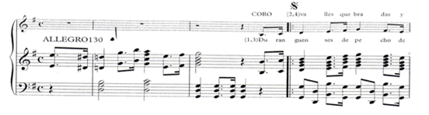
ARTÍCULO 18. La música oficial del Himno del Estado de Durango será la siguiente:
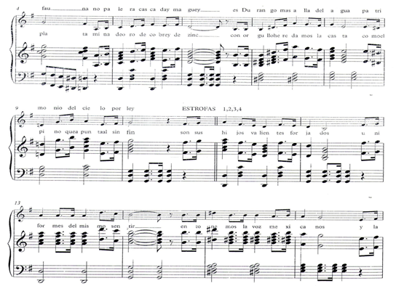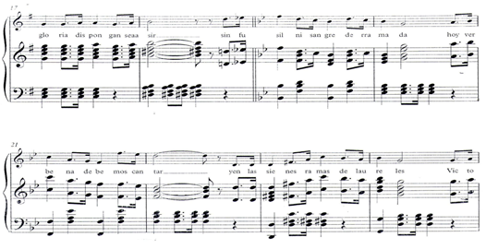
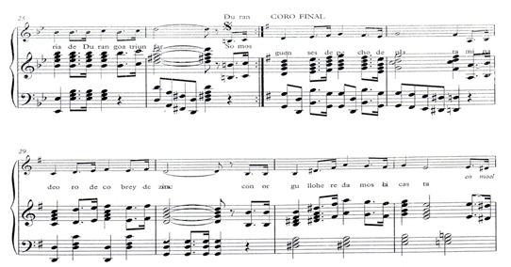

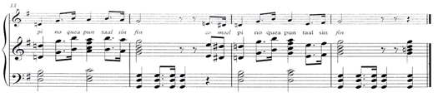

ARTÍCULO 19. Queda prohibido alterar la letra o música del Himno del Estado de Durango y ejecutarlo, total o parcialmente, en composiciones o arreglos, así como cantarlo o ejecutarlo con fines de publicidad comercial o de índole semejante.

ARTÍCULO 20. Las ediciones o reproducciones que se hagan del Himno del Estado de Durango serán autorizadas por la Secretaría General de Gobierno.

La Secretaría General de Gobierno estará obligada a proteger y garantizar los derechos que existen sobre el Escudo, la Bandera y el Himno del Estado de Durango, para lo cual deberá realizar los trámites correspondientes ante las instancias y autoridades competentes en la materia.

ARTÍCULO 21. Es obligatorio ejecutar el Himno del Estado de Durango en actos solemnes de carácter oficial, cívico, cultural, escolar o deportivo.

Cuando en las ceremonias señaladas haya sido ejecutado el Himno Nacional, el Himno del Estado de Durango se entonará posteriormente a aquél.

ARTÍCULO 22. La demostración civil de respeto al Himno del Estado de Durango se hará en posición de firmes. Los asistentes deberán descubrirse la cabeza.

CAPÍTULO QUINTO

DE LAS SANCIONES

ARTÍCULO 23. El uso indebido o falta de respeto al Escudo, Bandera e Himno del Estado de Durango se sancionará de conformidad a lo dispuesto por esta Ley tomando en cuenta la gravedad y la condición del infractor.

ARTÍCULO 24. Compete a la Secretaría General de Gobierno vigilar el cumplimiento de esta Ley. Para el desempeño de esta función, la Secretaría General de Gobierno podrá auxiliarse de otras dependencias o autoridades estatales y municipales.

ARTÍCULO 25. Atendiendo la gravedad de la falta cometida, el infractor podrá hacerse acreedor a una amonestación, pública o privada, o bien, la imposición de una multa de cinco a sesenta veces el salario mínimo diario vigente en el Estado.

Si la infracción es cometida por un servidor público o interviene en la ejecución de la misma, la multa se duplicará y en caso de reincidencia se destituirá del puesto que desempeñe e inhabilitará hasta por un año para desempeñar empleo, cargo o comisión en el servicio público.

Si de la infracción a las disposiciones contenidas en la presente ley se obtiene un beneficio económico para el infractor, éste deberá cubrir además de la multa que corresponda, una sanción económica equivalente al beneficio obtenido.

ARTÍCULO 26. Las sanciones económicas que se impongan, constituyen créditos fiscales a favor del erario público, los que se harán efectivos mediante el procedimiento administrativo de ejecución.

ARTÍCULO 27. Las resoluciones por las que el Ejecutivo a través de la Secretaría General de Gobierno imponga una sanción por infracción a las disposiciones de esta Ley, podrán ser impugnadas conforme a lo señalado en la Ley de Justicia Fiscal y Administrativa del Estado de Durango.

TRANSITORIOS

ARTÍCULO PRIMERO. El presente Decreto entrará en vigor al día siguiente al de su publicación en el Periódico Oficial del Gobierno del Estado de Durango.

ARTÍCULO SEGUNDO. Se abroga la Ley del Himno del Estado de Durango aprobada mediante decreto número 398 expedido por la Honorable LXV Legislatura del Congreso del Estado de Durango, publicada en el periódico oficial número 46 bis de fecha 6 de diciembre de 2012.

ARTÍCULO TERCERO. Se derogan todas las disposiciones legales que se opongan al contenido del presente.
El Ciudadano Gobernador Constitucional del Estado sancionará, promulgará y dispondrá se publique, circule y observe.

Dado en el Salón de Sesiones del Honorable Congreso del Estado, en Victoria de Durango, Dgo., a los (06) seis días del mes de marzo del año (2014) dos mil catorce.

DIP. carlos emilio contreras Galindo, PRESIDENTE; DIP. RICARDO DEL RIVERO MARTÍNEZ, SECRETARIO; DIP. LUIS IVÁN GURROLA VEGA, SECRETARIO.

DECRETO N° 130 DE LA LXVI LEGISLATURA, PUBLICADO EN EL PERIÓDICO OFICIAL DEL GOBIERNO DEL ESTADO DE DURANGO N° 20 BIS DE FECHA 9 DE MARZO DE 2014.

----------------------------------------------------------------------------------------------------------------------

